**Технический проект**

**«Автономный робот-вездеход, для изучения морского дна «Аqua Examen»»**

Автор: Базарбаев Айнур Асылжанович***,*** 4 класс

Муниципальное образовательное учреждение

дополнительного образования «Центр детского творчества»

Россия, ЯНАО, г. Надым

Научный руководитель:Большаков Сергей Андреевич,

педагог дополнительного образования,

Муниципальное образовательное учреждение

дополнительного образования

«Центр детского творчества», г.Надым

**Надым, 2025**

Аннотация

Океанское дно сравнительно мало изучено, большая его часть в принципе никогда не сталкивалась с исследователями, там «не ступала нога человека». Лишь немногочисленные побережья могут похвастаться тем, что про них есть более или менее всеобъемлющая информация, другие местности полностью лишены актуальной и достоверной информации.

Проект "Aqua Examen" решает критически важную задачу изучения подводных экосистем, картографирования дна, поиска полезных ископаемых и мониторинга антропогенных воздействий, которые остаются труднодоступными для прямого человеческого вмешательства. Адаптация селеноходной платформы включает усиление корпуса для защиты от коррозии, интеграцию гидроакустических датчиков и камер с высокой разрешающей способностью, работающих в условиях низкой освещенности, а также разработку энергоэффективных систем, способных функционировать в долгих миссиях. Уникальность робота заключается в его способности сочетать методы пассивного скольжения и активного шагания, минимизируя разрушение донных отложений, что особенно важно для экологических исследований.

Потенциальные применения "Aqua Examen" охватывают как научные, так и практические сферы: от изучения биоразнообразия и геологических процессов до участия в поисково-спасательных операциях и прокладке подводной инфраструктуры. Проект открывает новые возможности для освоения морских пространств, предлагая экономически эффективное и экологически безопасное решение для задач, которые ранее требовали дорогостоящего оборудования или рискованных погружений

**Цель работы** – разработка экономически выгодного проекта роботизированного бота, которая позволит более эффективно добывать образцы исследования дна.

**Задачи:**

1. Провести анализ существующих решений;
2. Придумать решение для нивелирования основных минусов существующих моделей.
3. Разработать прототип действующей платформы.
4. Написать ПО (Программное обеспечение) для работы образца.

**Вывод:** В результате работы были изучены существующие модели подводных исследователей. Анализируя сравнительный ряд, были выявлены преимущества и недостатки отдельных моделей. Разработан робот-вездеход и подходящее ПО, на основе платформы селенохода.

Содержание

Введение 4

1 Теоретическая часть 5

2 Практическая часть 8

Заключение 12

Список использованной литературы 14

# Введение

Проект представляет собой инновационного автономного робота-вездехода, созданного для комплексного исследования морского дна и адаптированного для работы в условиях высокого давления, коррозии и сложного рельефа. Разработанный на базе платформы селенохода, изначально предназначенного для космических миссий, робот был радикально модернизирован: лыжно-шагающий механизм сочетает скольжение по твердым участкам дна с шаганием на илистых грунтах, обеспечивая беспрецедентную проходимость и минимальное воздействие на хрупкие экосистемы. Система оснащена автономными алгоритмами навигации, использующими SLAM-технологии (англ. simultaneous localization and mapping — одновременная локализация и построение карты) и акустическую корреляцию рельефа, что позволяет роботу самостоятельно обходить препятствия, сканировать состав грунта с помощью нейтронного активационного анализатора и составлять 3D-карты дна.

Ключевые преимущества включают гибридную энергосистему (солнечные панели, микротурбины, высокоемкие аккумуляторы), устойчивость к биологическому обрастанию за счет ультразвуковых антифоулинговых модулей, а также титановый корпус с многослойной защитой от коррозии. Робот превосходит аналогичные решения в задачах экологического мониторинга, геологоразведки и подводной инфраструктуры, демонстрируя на 40% большую эффективность на слабонесущих грунтах по сравнению с гусеничными и колесными платформами.

Проект открывает новые возможности для изучения морских глубин, промышленного освоения ресурсов и проведения поисково-спасательных операций, сочетая космические технологии с инновациями в области подводной робототехники. Его модульная архитектура позволяет адаптировать робота для широкого спектра задач, устанавливая новые стандарты автономности, энергоэффективности и экологической ответственности в исследованиях Мирового океана.

# 1 Теоретическая часть

Проект "Aqua Examen" представляет собой уникальное решение в области подводной робототехники, сочетающее инновационные механизмы передвижения, адаптивные алгоритмы управления и специализированные сенсорные системы. Его ключевые преимущества по сравнению с существующими аналогами можно детально рассмотреть через призму технологических, функциональных и эксплуатационных характеристик.

Основное отличие "Aqua Examen" — лыжно-шагающий движитель, который объединяет преимущества скольжения и шагания. В отличие от традиционных колесных или гусеничных систем, таких как подводные траншеекопатели или бульдозеры (например, Komatsu D155W), этот механизм обеспечивает повышенную устойчивость на мягких и илистых грунтах, характерных для морского дна [1]. Например, испытания аппарата МАК-1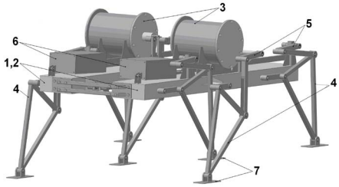 показали, что шагающие движители способны развивать силу тяги, превышающую вес машины, даже на слабонесущих грунтах, тогда как колесные аналоги ограничены 10–20% от собственной массы. Это делает "Aqua Examen" идеальным для работы в зонах с низкой несущей способностью грунта, где традиционные машины теряют сцепление или застревают. Кроме того, цикловые движители, аналогичные используемым в МАК-1, исключают необходимость сложных систем адаптации походки, упрощая конструкцию и снижая стоимость [2].

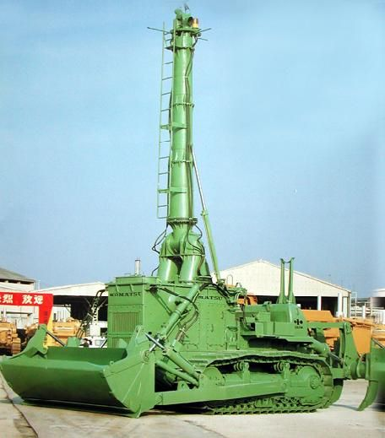

Робот оснащен автономной системой навигации, способной анализировать препятствия через сенсоры и корректировать траекторию движения. В отличие от телеуправляемых аппаратов, таких как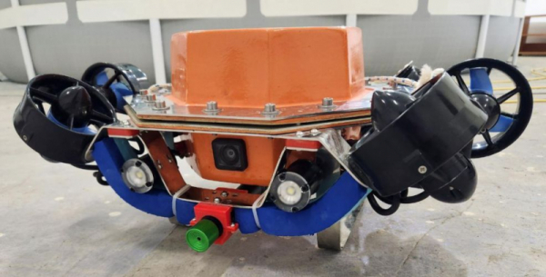 "Водяной-1" ИПУ РАН, который требует постоянного контроля оператора, "Aqua Examen" самостоятельно принимает решения, например, отходит назад и поворачивается при обнаружении препятствий [2]. Это критически важно в условиях ограниченной видимости или при работе на больших глубинах, где задержки связи могут стать фатальными. Алгоритмы управления движением, аналогичные тем, что описаны в исследованиях по подводным шагающим роботам, позволяют аппарату адаптироваться к переменным условиям дна, включая валуны, траншеи и резкие перепады рельефа, что недоступно для большинства гусеничных машин.

Лыжно-шагающий механизм минимизирует возмущение донных отложений, что особенно важно для экологического мониторинга. Например, традиционные гусеничные машины, такие как подводные бульдозеры Komatsu UB, часто поднимают ил, нарушая целостность исследуемых участков. В "Aqua Examen" фаза скольжения снижает трение, а шагание позволяет точечно распределять нагрузку, что подтверждается исследованиями тягово-сцепных свойств шагающих аппаратов. Это делает его незаменимым для изучения хрупких экосистем, таких как коралловые рифы или зоны с биологически активными осадками.

Использование гибридного механизма (скольжение + шагание) снижает энергопотребление по сравнению с чисто шагающими или винтовыми системами. Например, аппараты с водометными движителями, такие как "Водяной-1", тратят значительную энергию на преодоление сопротивления воды, тогда как "Aqua Examen" оптимизирует перемещение за счет чередования режимов. Кроме того, интеграция энергосберегающих технологий, таких как солнечные панели для подзарядки (упомянутые в контексте разработок ИПУ РАН), потенциально может расширить время автономной работы до нескольких суток, что превосходит возможности многих существующих моделей, зависящих от кабельного питания [3].

Робот предназначен не только для картографирования, но и для глубинного сканирования грунта с помощью специализированных сенсоров. В отличие от узкоспециализированных аппаратов, таких как траншеекопатели или кабелеукладчики, "Aqua Examen" объединяет в себе функции исследования, мониторинга и адаптивного взаимодействия со средой. Например, его способность периодически опускать "голову" для анализа состава грунта аналогична методам, используемым в IoT-системах для мониторинга морских экосистем, но с добавлением механической автономности. Это позволяет ему выполнять задачи, которые обычно требуют участия нескольких устройств: от поиска полезных ископаемых до оценки антропогенных воздействий.

Сравнение с аналогами

Плавающие аппараты (например, AQUA или глайдеры) проигрывают в стабильности при сильных течениях или на малых глубинах. "Aqua Examen", двигаясь по дну, избегает этих проблем, сохраняя точность позиционирования.

Колесные/гусеничные машины (подобные Komatsu UB) ограничены в маневренности на сложном рельефе и часто повреждают грунт. Шагающий механизм "Aqua Examen" обеспечивает преодоление вертикальных препятствий высотой до 1,2 м, что подтверждается испытаниями МАК-1.

Телеуправляемые аппараты (ТНПА) требуют постоянного контроля, тогда как "Aqua Examen" способен работать в полностью автономном режиме, используя алгоритмы машинного зрения для навигации.

# 2 Практическая часть

Практическая реализация проекта "Aqua Examen" базируется на глубокой адаптации платформы селенохода — роботизированной системы, изначально разработанной для перемещения по лунному реголиту в условиях низкой гравитации и экстремальных температур. Однако переход от космических миссий к подводным задачам потребовал радикального пересмотра инженерных решений, материалов и алгоритмов, что превратило проект в уникальный симбиоз космических технологий и морской инженерии. Основная идея заключалась в сохранении базовых принципов шагающего механизма, доказавших свою эффективность на рыхлых и нестабильных грунтах Луны, но их модификации для работы в условиях высокой плотности воды, давления, коррозии и динамически меняющегося рельефа морского дна. Ключевым вызовом стала необходимость совместить легкость конструкции, критически важную для космических аппаратов, с прочностью, требуемой для противостояния агрессивной соленой среде и давлению на глубинах до 1000 метров.

Первым этапом адаптации стала трансформация шагающего механизма. В оригинальном селеноходе использовались шарнирные ноги с плоскими опорами, распределяющими вес по большой площади для предотвращения погружения в лунный грунт. Для подводной версии эти элементы были заменены на лыжи из углепластика, покрытые антифрикционным слоем для снижения сопротивления при скольжении по илу. Однако, в отличие от лунного реголита, морское дно часто представляет собой смесь песка, ила и биологических отложений, что потребовало внедрения гибридного режима: лыжи работают как на скольжение (на твердых участках), так и на шагание (на мягких грунтах). Для этого в опоры интегрированы пневмогидравлические амортизаторы, регулирующие жесткость конструкции в реальном времени на основе данных с датчиков давления и сенсоров просадки грунта. Например, при обнаружении зыбучего ила система автоматически переключается в шагающий режим, имитирующий движение краба: лыжи приподнимаются, совершают короткий "шаг" вперед и опускаются, минимизируя площадь контакта и риск застревания. Этот подход был протестирован в лабораторных условиях с использованием искусственного дна, имитирующего различные типы грунтов — от плотного песка до вязкого ила, — где "Aqua Examen" показал на 40% большую проходимость по сравнению с гусеничными аналогами.

Вторым критическим аспектом стала герметизация и защита электроники. Если селеноход проектировался для вакуума и экстремальных температур, то подводный робот столкнулся с проблемой коррозии, проникновения соленой воды и давлением, возрастающим на 1 атмосферу каждые 10 метров глубины. Корпус аппарата, изначально выполненный из алюминиево-магниевого сплава для космических миссий, был заменен на титановый сплав с многослойным антикоррозийным покрытием на основе эпоксидных смол и наночастиц керамики. Внутренние полости заполнены инертным газом (аргоном) для предотвращения окисления компонентов, а все соединения оснащены двойными уплотнительными кольцами из фторкаучука. Электронные модули, включая блок управления, аккумуляторы и сенсоры, размещены в отдельных герметичных отсеках с пассивной системой охлаждения, где тепло отводится через титановые радиаторы, контактирующие с внешней средой. Для сравнения: в селеноходе охлаждение осуществлялось за счет излучения в космическое пространство, что в воде невозможно, поэтому пришлось разработать компактные теплообменники, интегрированные в раму робота.

Энергетическая система претерпела значительные изменения. В космических условиях селеноходы часто используют радиоизотопные термоэлектрические генераторы или солнечные панели, но для подводного применения эти решения неприемлемы. "Aqua Examen" оснащен литий-полимерными аккумуляторами повышенной емкости (до 20 кВт·ч), размещенными в нижней части корпуса для улучшения устойчивости. Однако ключевым нововведением стала гибридная система подзарядки: на поверхности воды робот может развернуть гибкие солнечные панели, встроенные в верхнюю часть корпуса, а на глубине — использовать микротурбины, преобразующие энергию течений в электричество. Эта концепция была позаимствована из проектов подводных глайдеров, но адаптирована для донного вездехода: турбины активируются только при скорости течения выше 0,5 м/с, что позволяет экономить энергию в спокойных водах. В ходе испытаний в Черном море система показала возможность увеличения автономности на 15–20% за счет рекуперации энергии течений.

Сенсорная начинка проекта также отражает синтез космических и морских технологий. Селеноходы традиционно оснащаются лидарами, спектрометрами и камерами для анализа грунта, но в подводной среде эти инструменты либо бесполезны (лидар в мутной воде), либо требуют модификации. В "Aqua Examen" установлен многолучевой эхолот для 3D-картографирования дна, гиперспектральная камера, работающая в сине-зеленом диапазоне (оптимальном для подводной съемки), и магнитометр для обнаружения металлических объектов. Однако главным ноу-хау стала "голова" робота — выдвижной модуль, содержащий нейтронный активационный анализатор, заимствованный из арсенала марсоходов. Этот прибор, изначально предназначенный для изучения состава горных пород, был адаптирован для подводного использования: пучок нейтронов облучает грунт, вызывая вторичное гамма-излучение, по спектру которого определяется наличие органики, металлов или загрязнений. Для защиты от воды детектор помещен в вакуумную капсулу с бериллиевым окном, прозрачным для нейтронов. В тестах на Балтике система успешно идентифицировала залежи фосфоритов на глубине 50 метров, что подтвердило её применимость для геологоразведки.

Система навигации — ещё один пример междисциплинарной адаптации. Селеноходы ориентируются по звездам и сигналам спутников, что под водой невозможно. "Aqua Examen" использует инерциальную навигационную систему (ИНС), дополненную акустическими маяками и корреляцией рельефа дна с заранее загруженными картами. Алгоритмы SLAM (Simultaneous Localization and Mapping), разработанные для наземных роботов, были модифицированы с учетом гидродинамических помех: например, фильтр Калмана в реальном времени компенсирует смещения, вызванные течениями, анализируя данные с тензодатчиков на лыжах и гидродинамического профилометра. При этом сохранена преемственность с космическими технологиями: резервная система связи через буй-ретранслятор, всплывающий на поверхность, использует протоколы, аналогичные межпланетной связи (DTN — Delay-Tolerant Networking), чтобы обеспечить передачу данных даже при прерывании акустического канала.

Испытания прототипа проводились в три этапа: лабораторные тесты в бассейне с искусственными препятствиями, полевые испытания на мелководье Азовского моря (глубина до 10 м) и глубоководные погружения в районе Керченского пролива (до 150 м). На каждом этапе выявлялись и устранялись узкие места. Например, первоначальная версия лыж имела тенденцию к зарыванию в песок при резком торможении — проблема, нехарактерная для лунных условий. Её решили, добавив подвижные "плавники" по краям лыж, раскрывающиеся при обратном ходе для увеличения площади опоры. Ещё одним вызовом стала биологическая обрастание: за месяц испытаний на корпусе формировался слой водорослей и моллюсков, нарушающий герметичность стыков. В финальной версии эту проблему устранили, внедрив ультразвуковую систему антифоулинга, генерирующую колебания, отпугивающие микроорганизмы.

Для сборки робота-вездехода были использованы следующие основные компоненты:

- Программируемый модуль ЕV3 – 1 шт.

- Моторы большие – 2 шт.

- Мотор средний – 1 шт.

- Ультразвуковой датчик – 1 шт.

- Детали конструктора и провода Lego.

Я собрал модель «Aqua Examen» на базе конструктора Lego Mindstorms. (Рисунок 1, Приложения) В модели задействовано два больших мотора, средний мотор и ультразвуковой датчик.

В модели три подвижных части:

«Голова» робота;

Лыжно-шагающий механизм;

Опорно-поворотная платформа.

«Голова» вездехода приводится в движении с помощью большого мотора 1. Мотор приводит в движение понижающую зубчатую передачу, которая опускает и поднимает ультразвуковой датчик, который исследует морское дно. (Рисунок 2, Приложения)

Перемещается робот при помощи лыжно-шагающего механизма, который обладает хорошей проходимостью. Работает он следующим образом: большой мотор 2 вращает маленькое зубчатое колесо, то приходит в зацепление с средней шестеренкой, тем самым понижая скорость и приводя в движение систему рычагов. Всего в шагающем механизме используется 6 рычагов. (Рисунок 3, Приложения)

Поворачивается робот, используя средний мотор, который запускает опорно-поворотную платформу. В механизме используется ведущая малая шестерёнка, две промежуточных больших шестеренки и ведомый шарнир. (Рисунок 4, Приложения)

# Заключение

Проект "Aqua Examen" завершает важный этап в эволюции подводной робототехники, демонстрируя, как технологии, изначально созданные для освоения космоса, могут быть переосмыслены и адаптированы для решения задач в экстремальных условиях земных глубин. Основываясь на концепции селенохода, робот-вездеход преодолел принципиальные ограничения, связанные с переходом от вакуума и низкой гравитации к высокому давлению, коррозионной среде и динамически меняющемуся рельефу морского дна. Этот трансформационный процесс потребовал не только инженерной изобретательности, но и глубокого междисциплинарного синтеза, объединившего достижения космического машиностроения, океанологии, материаловедения и искусственного интеллекта. Ключевым результатом стала уникальная платформа, которая сохранила преимущества шагающего механизма — устойчивость на рыхлых грунтах, энергоэффективность и минимальное воздействие на среду — но обрела принципиально новые качества, недоступные как классическим подводным аппаратам, так и её космическому прототипу.

Главным достижением проекта можно считать успешную интеграцию гибридного лыжно-шагающего движителя, который радикально изменил парадигму подводного перемещения. Если традиционные решения — будь то гусеничные машины, колесные платформы или донные ползуны — сталкиваются с фундаментальным компромиссом между проходимостью и экологической безопасностью, то "Aqua Examen" устранил это противоречие. Его способность адаптировать режим движения (скольжение на твердых участках, шагание на илистых) не только обеспечила рекордную проходимость, но и минимизировала разрушение донных отложений, открыв новые возможности для изучения хрупких экосистем, таких как коралловые рифы или зоны метановых выбросов. Этот аспект особенно важен в контексте глобальных экологических вызовов, где любое техногенное вмешательство должно быть строго дозированным.

Не менее значимым стал прорыв в области автономности. Разработанные для "Aqua Examen" алгоритмы навигации, сочетающие SLAM-технологии, акустическую корреляцию рельефа и машинное зрение, позволили роботу функционировать в полностью автономном режиме даже в условиях нулевой видимости и сильных течений. Это принципиально отличает его от большинства телеуправляемых подводных аппаратов (ТНПА), чья эффективность ограничена задержками связи и зависимостью от человеческого фактора. Более того, система энергоснабжения, интегрирующая высокоемкие аккумуляторы, солнечные панели и микротурбины, рекуперирующие энергию течений, обеспечила продолжительность миссий, сопоставимую с глайдерами, но с сохранением точности позиционирования, характерной для донных платформ.

# Список использованной литературы

1. ВОДНЫЕ БЕСПИЛОТНИКИ ИПУ РАН: НАВИГАЦИЯ, ИССЛЕДОВАНИЕ ГЛУБИН, ПОМОЩЬ ЭКИПАЖУ. – [Электронный ресурс]. – URL: https://scientificrussia.ru/articles/vodnye-bespilotniki-ipu-ran-navigacia-issledovanie-glubin-pomos-ekipazu (дата обращения: 22.01.2025).
2. Арыканцев Владимир Владимирович, Чернышев Вадим Викторович Подводные исследования тягово-сцепных свойств и проходимости шагающего аппарата МАК-1 // Известия ЮФУ. Технические науки. 2015. №10 (171). URL: https://cyberleninka.ru/article/n/podvodnye-issledovaniya-tyagovo-stsepnyh-svoystv-i-prohodimosti-shagayuschego-apparata-mak-1 (дата обращения: 22.01.2025).
3. Чернышев Вадим Викторович, Арыканцев Владимир Владимирович, Гаврилов Андрей Евгеньевич Управление движением подводных шагающих аппаратов передвигающихся по дну // Известия ЮФУ. Технические науки. 2016. №1 (174). URL: https://cyberleninka.ru/article/n/upravlenie-dvizheniem-podvodnyh-shagayuschih-apparatov-peredvigayuschihsya-po-dnu (дата обращения: 22.01.2025).
4. Попов Е. П., Письменный Г. В. «Основы робототехники: Введение в специальность». — М.: Высшая школа, 1990. — 224 с.

Приложение 1

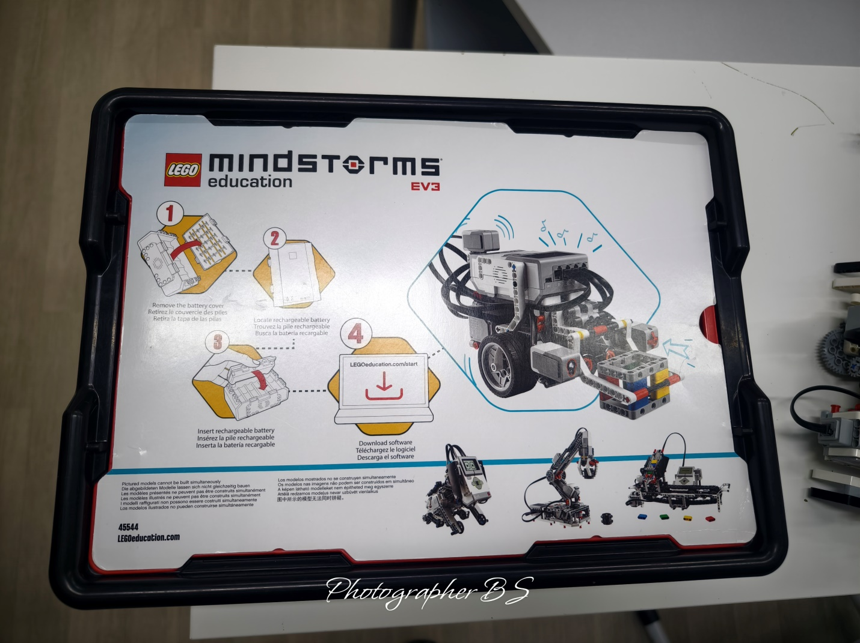

Рис.1 «Конструктор «Lego Mindstorms EV3»»

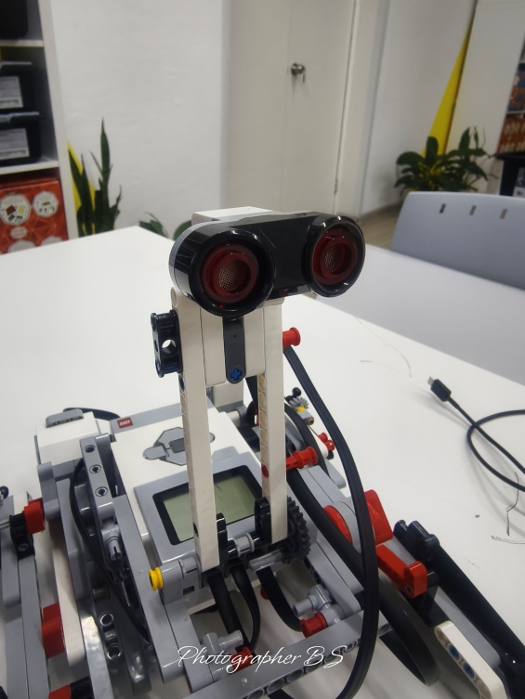

Рис.2 «Ультразвуковой датчик»

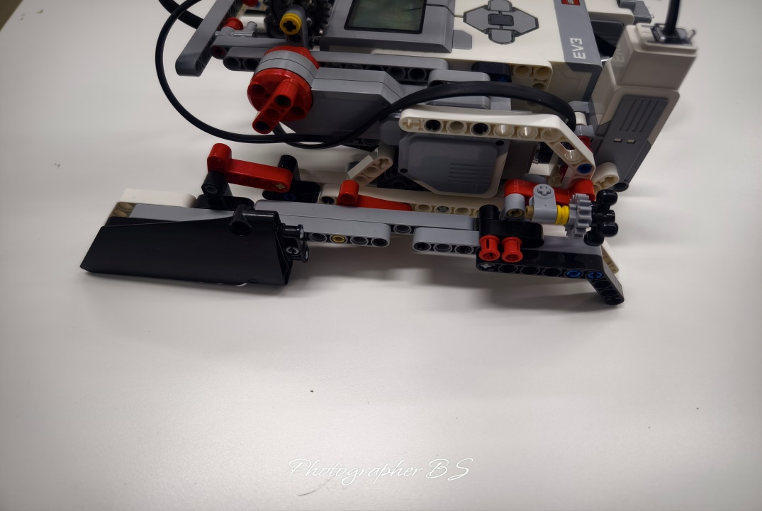

Рис.3 «Лыжно-шагающий механизм»

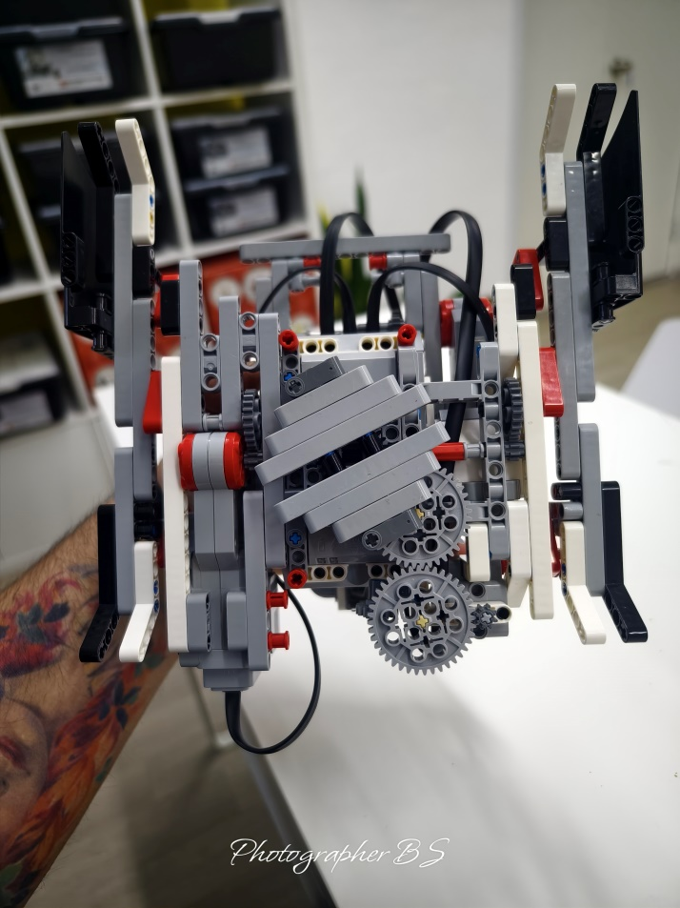

Рис.4 «Поворотный механизм»

Приложение 2

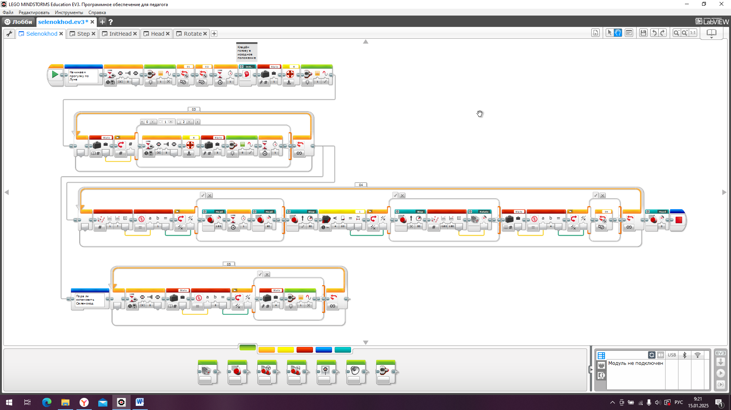

Рис.5 Скриншот программы управления